1.Оборудование, приборы и средства измерения:
Наименование | Заводской № /  Инвентарный № | № СОП по  эксплуатации | Статус
Спектрофотометр СФ-2000 | №190008 |  | Поверено до_______
Весы лабораторные ВЛ-210
Баня водяная с терморегулятором
Микропипетка с переменным объемом 2,00-20,00 мкл | ГОСТ29227-91
Микропипетка с переменным объемом 20,00-100,00 мкл | ГОСТ29227-91
Микропипетка с переменным объемом 20,00-200,00 мкл | ГОСТ29227-91
Микропипетка с переменным объемом 200,0-1000,0 мкл | ГОСТ29227-91
2.Вспомогательные материалы и посуда:
Наименование | Квалификация | Обработано
Кюветы для спектрофотометра с толщиной слоя 10 мм | ▬ | ▬
Пипетки стеклянные мерные | ГОСТ 20292-74 | ▬
Банки полиэтиленовые | ТУ 6-19-110-78 | ▬
Пробирки полипропиленовые с завинчивающимися крышками вместимостью 1,5 мл и 5 мл |  | ▬
Цилиндры мерные 25,100, 500 мл | ГОСТ 1770-74 | ▬
Колбы мерные вместимостью 100, 250 мл | ГОСТ 1770-74 | ▬
Наконечники полипропиленовые для микропипеток 200 мкл |  | ▬
Наконечники полипропиленовые для микропипеток 1000 мкл |  | ▬
Бумага фильтровальная | ГОСТ 12026-76 | ▬
3. Реактивы, стандарты, образцы:
Наименование реактива | Квалификация | Серия/партия | Годен до
Образец препарата Фоспренил | ▬
Вода очищенная | СПЕЦ-ВМ-018 | ▬ | Свежеприготовленная
Кислота уксусная ледяная | х.ч., ГОСТ 61-75
Кислота соляная | х.ч., ГОСТ 3118-77
Краситель малахитовый зеленый | ч.д.а., ТУ 6-09-1551-77
Аммоний молибденовокислый | ч, по ГОСТ 3765-78
Калий фосфорнокислый однозамещенный | х.ч., ГОСТ 4198-75
Ацетон | ГОСТ 2603-79
Плацебо препарата или компоненты:  Глицерин | "чда" ГОСТ 6824-96
Полисорбат-80 | CAS 9005-65-6
Спирт этиловый 95% | ФС.2.1.0036.15
4.Растворы:
Наименование раствора | Методика приготовления | Дата приготовления
▬ | ▬ | ▬
5.Процедура:
Порядок действий | Выполнение
Приготовили испытуемые растворы препарата Фоспренил | да нет
Приготовили раствор А, раствор Б, стандартный раствор с концентрацией фосфора 20мкг/мл | да нет
Построили калибровочный график | да нет
Провели измерение оптической плотности испытуемых растворов при длине волны 600 нм | да нет
Рассчитали количество полипренилфосфата натрия | да нет

6.Данные для расчета и расчетные формулы:

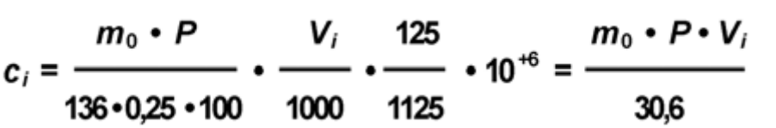

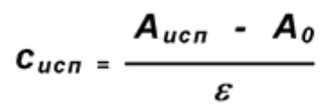

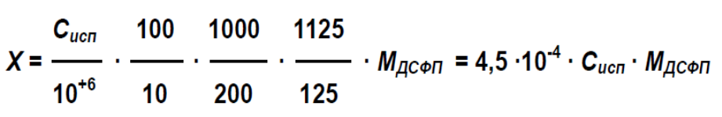

7.Результаты анализа:
Требования спецификации СПЕЦ-ГП-005-В4 | Д (660) | Д ср | Конц. фосфора в кювете С_{исп,} мкмоль/л | Конц. ДСФП в препарате Х, мг/мл | Соответствует
 |  |  |  |  | да | нет
Содержание динатриевой соли фосфата полипренолов должно находиться в пределах от 3,5 до 4,5 мг/мл

8.Вывод*:
Соответствует требованиям СПЕЦ-ГП-005-В4 | Не соответствует требованиям СПЕЦ-ГП-005-В4
Содержание динатриевой соли фосфата полипренолов | Содержание динатриевой соли фосфата полипренолов
*При несоответствии СПЕЦ-ГП-005-В4 оформляется «Протокол расследования результатов OOS » (ЗФ1-СОП-ОКК-011-В2).

9.Требуется повторный анализ:

ДА ⁭ | НЕТ ⁭

Анализ выполнил:
_________________________ |  | 0________________ |  | ______________________ | ___________________
/Должность/ |  | /Подпись/ |  | /ФИО/ | /Дата, месяц, год/

10.Контроль документации:

Начальник ОКК |  | ________________ |  | ______________________ | ___________________
/Должность/ |  | /Подпись/ |  | /ФИО/ | /Дата, месяц, год/

